
VEREINS

Ausgabe 1/2023
POST

Information des Union Reitverein Grünau

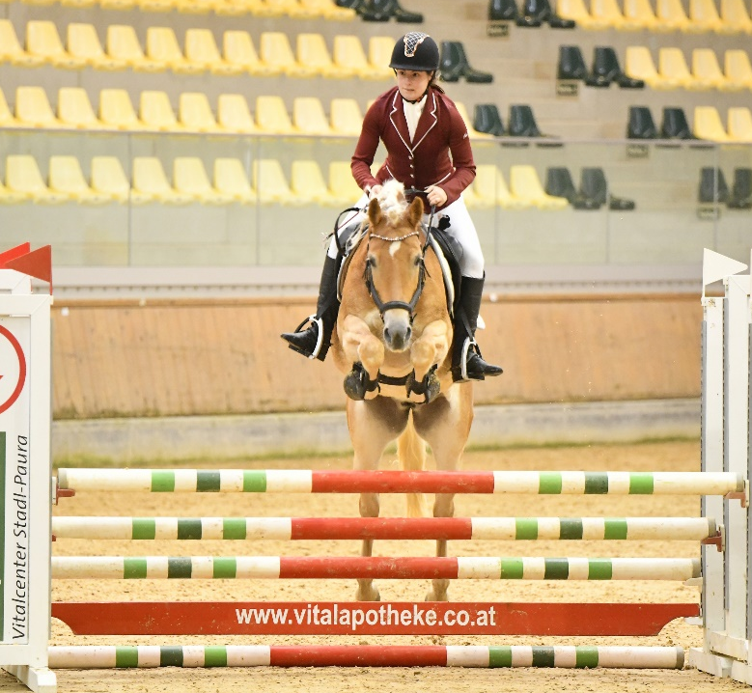
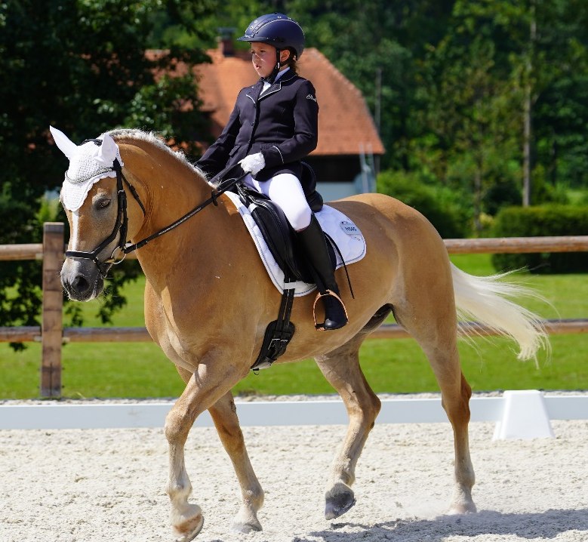
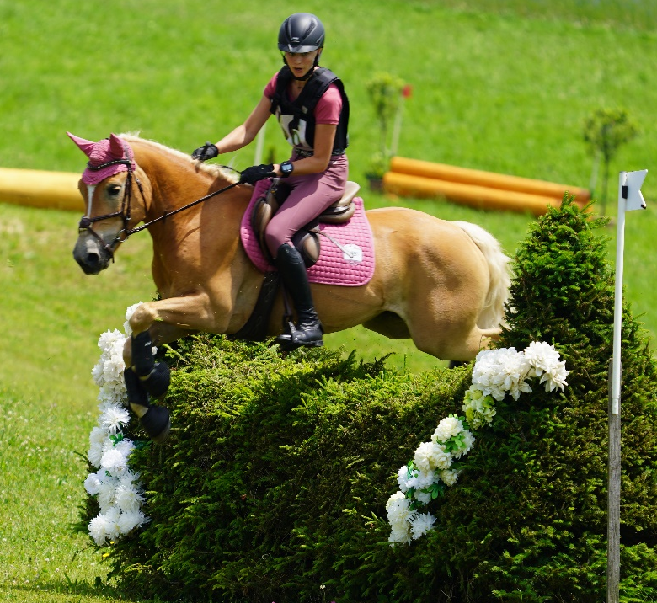
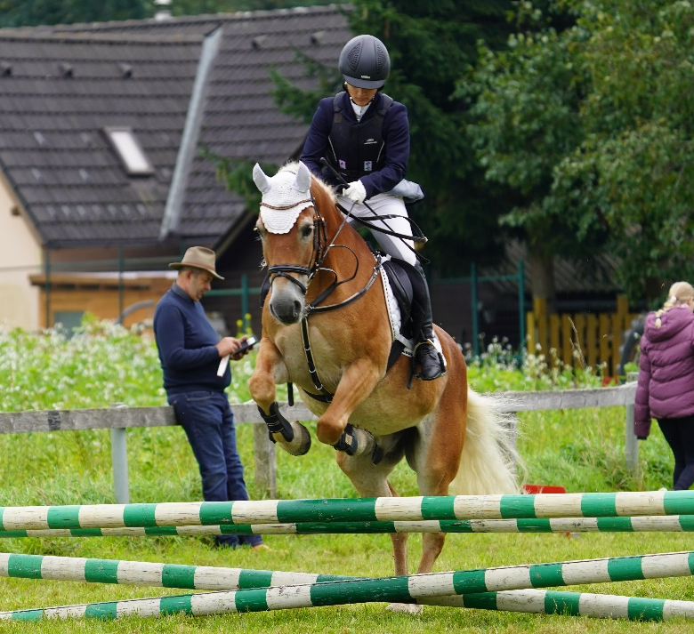

Rückblick auf Vereinsaktivitäten & die Turniersaison 2021

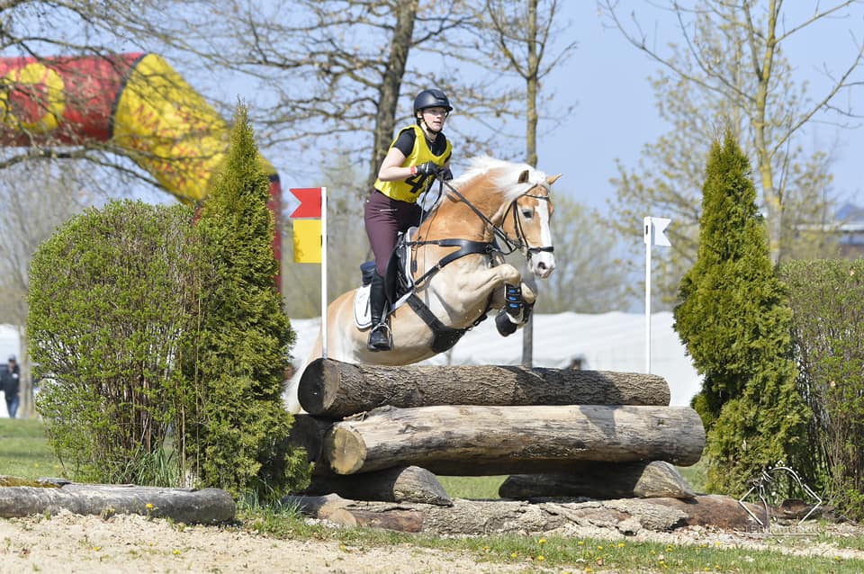
CCN -A von 24.-25. April 2021 Stadl Paura

Den Anfang machten Tina Wittmann mit Mirabell und Birgit Lankmaier mit Alcantara. Tina und Mirabell sicherten sich Platz 3 und Birgit Platz 4 in Alcantaras ersten A-Vielseitigkeit.

24. April "Hui statt Pfui"
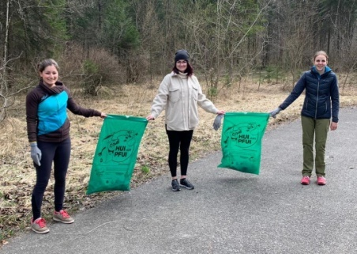
Wir waren als Verein auch letztes Jahr wieder in kleinen Gruppen für die Müllsammelaktion „Hui statt Pfui“ in Grünau unterwegs. Trotz den vielen Menschen, die derzeit am Flösserweg entlang der Alm unterwegs sind, haben wir nur sehr wenig Müll gefunden. Eine positive Überraschung.

CDN-C Neu Stadl Paura
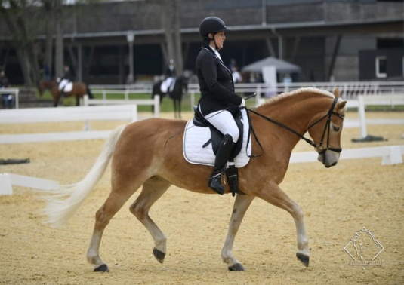
Am 01. und 02. Mai 2021 gingen Lisa Riedler und Judith Woisetschläger bei einem Dressurturnier in Stadl Paura an den Start. Lisa und Nobelman, sammelten ersten Eindrücke vom Turniergeschehen und schlugen sich wacker. Judith und Usmira konnten sich in allen drei L Bewerben platzieren und erreichten damit die nächste Höhenreihung der Dressurlizenz.

Spring- und Geländetraining beim Ernst Scheiblhofer
Am selben Wochenende, war Petra Götzendorfer beim Training mit ihrem Nagano.
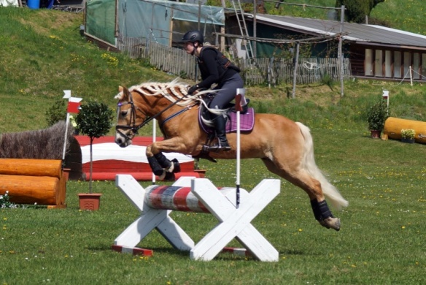
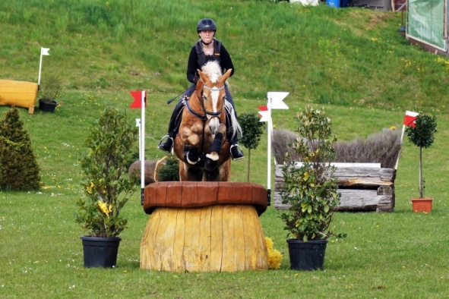

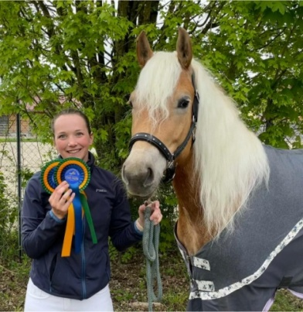
Qualifikation Europachampionat Dressur
Beim CDN-A* CPEDN-A CDNP-A CDN in Stadl Paura von 15.-16. Mai, ging Birgit Lankmaier mit Una Bella 4 an den Start und konnte zweimal den Sieg mit nach Hause nehmen.

22. – 24. Mai 2021

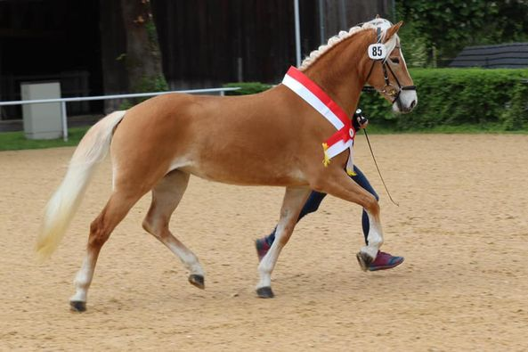
An diesem Wochenende war unser Reitverein gleich bei drei verschieden Bewerben vertreten. Samstag, 22. Mai „Endringschau Haflinger 2021“ in Stadl Paura. Hier holte sich Karl Lankmaier mit seiner Jungstute Fantasia aus eigener Zucht den Gesamtsieg mit einer tollen Wertnote von 8,05.

Montag, 24. Mai CDN-C Neu, Stadl Paura
Lisa Riedler mit Nobelman erritt sich in der Dressur Klasse A die WN 6,2.

Samstag, 22. bis Montag, 24. Mai CCN-A CCNH-A, OÖLM VS in St. Martin
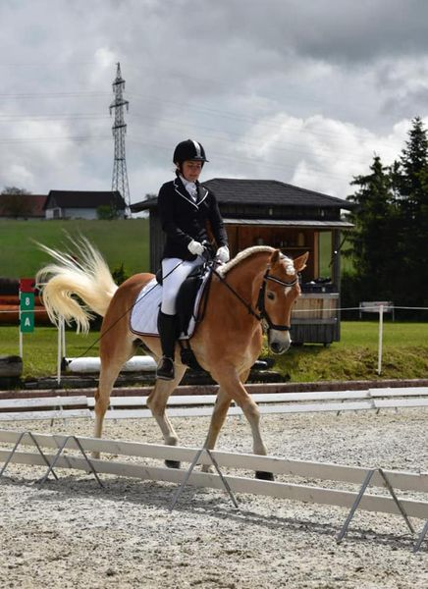
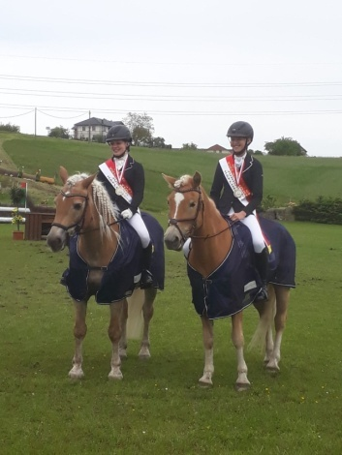
Hier gingen gleich vier unserer Mädels, trotz eher schlechten Wetterbedingungen, an den Start. Birgit & Julia Lankmaier, Tina Wittmann und Valerie Gegendorfer.

Mit Top Ergebnissen konnten unsere Mädels dieses Wochenende perfekt abschließen.
In der VH80 sicherte sich Julia mit Madeira den 7. Platz. Birgit und Alcantara in der VH90 den 2. Platz und Tina mit Mirabell den 1. Platz und somit auch den Junioren Landesmeister. Und unsere jüngste Turnierreiterin Valerie holte sich den Landesmeistertitel der Jugend mit Avalon.

CDN-C CDNN-C CDNH-C CHNA-C Bad Ischl

Am 29. Mai startet Lisa Riedler mit Nobelman beim 1. Teilbewerb in der Dressur für den erfolgreichsten Haflinger in OÖ. Die beiden konnten sich unter 17 Teilnehmern, in der Klasse A, den sehr guten 4. Platz mit der WN 6,4 sichern.
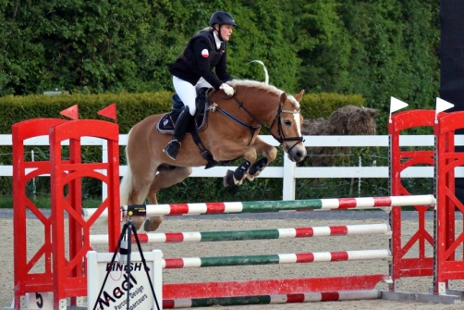
Qualifikation Europachampionat Springen
Am 30. Mai kämpfte dann auch Petra Götzendorfer mit Nagano in Lamprechtshausen um die Qualifikationspunkte. Von 24 Teilnehmern erreichte sie den sehr guten 5. Platz.

05.-06. Juni Vielseitigkeit Piesendorf/Waidach

Ein spannendes Turnierwochenende in Piesendorf/Waidach im wunderschönen Salzburger Land bestritt unsere Tina Wittmann mit ihrer Mirabell und sicherte sich Platz 5.

18. – 20. Juni CSN-A* CSN-B CSNH-B Stadl Paura

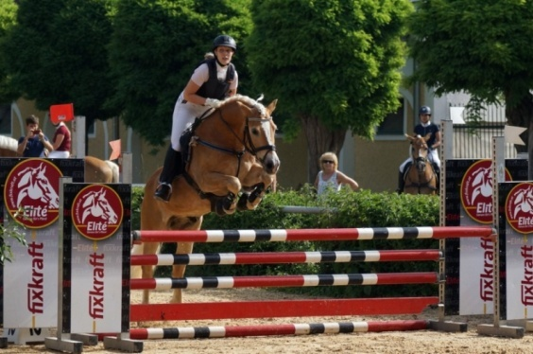
Hier gingen Petra Götzendorfer und Birgit Dreßen an den Start.
Petra sicherte sich mit Nagano den 1. Platz in ihrem Bewerb und holte sich am Sonntag Qualifikationspunkte für das bevorstehende Europachampionat.
Birgit startete mit Adamello (Besitzerin: Irene Schönleitner) zwei Springbewerbe und holte sich einmal Platz 6 und Platz 4.

25. Juni CDN-B*, CDNH-B Elixhausen, Qualifikation EUCH
Mit einem 4. Platz in der Dressurpferdeprüfung L holte sich Birgit Dreßen mit Una Bella in Elixhausen die nächsten Qualifikationspunkte für das Europachampionat.
03.-04. Juli 2021, OÖ Meisterschaften Haflinger & Noriker
Bei idealen Bedingungen konnten die OÖ Meisterschaften in Dressur und Springen auf der Traunsteinreitanlage in Gschwandt abgehalten werden.
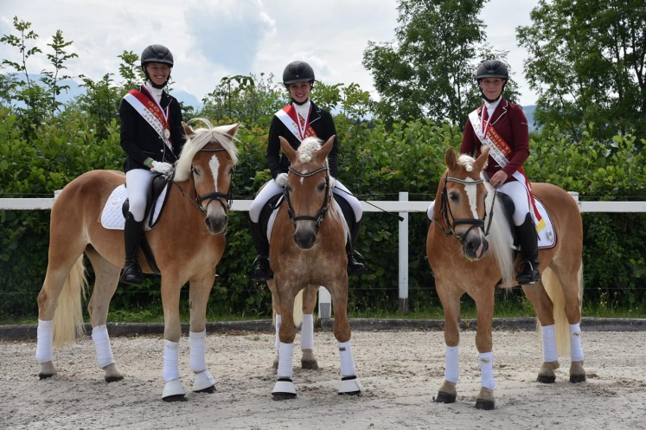
Und wir hatten wieder allen Grund am Sonntag zu feiern. Beim Springen gingen gleich alle Titel an den Grünauer Reitverein! Jugend sicherte sich unsere Valerie Gegendorfer mit Avalon, die zwei steigerten sich zum Vorjahr vom Vize zum Meister. Tina Wittmann startete zum ersten Mal ihren Jungspund Amore und holte sich wiederum den Titel bei den Junioren. Zuletzt kam dann noch Petra Götzendorfer mit ihrem Nagano und erritt sich zum dritten Mal in Folge den Titel in der allgem. Klasse!
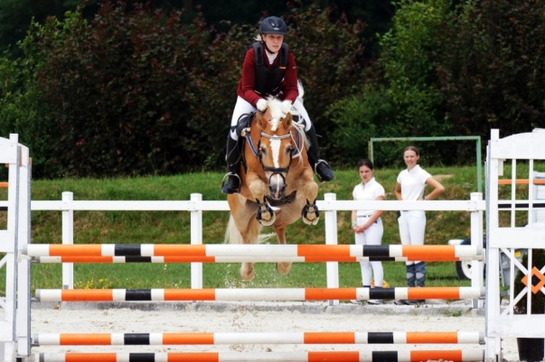

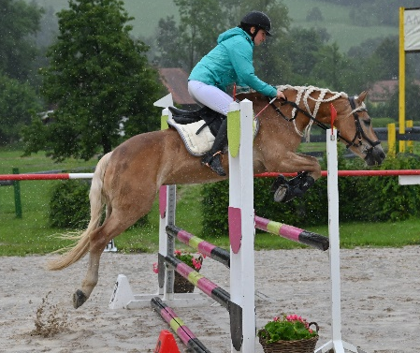
17.-18. Juli 2021 Dressur & Springturnier Viechtwang
Auch bei diesem Turnier konnten wir wieder viele Erfolge in Dressur und Springen verzeichnen und zwar einen Platz 1, einen Platz 2, fünf 3. und auch 4. Plätze und eine 6. Platz. Dabei waren Birgit Dreßen, Valerie Gegendorfer, Tina Wittmann, Julia Lankmaier, Judith Woisetschläger, Petra Götzendorfer und unser Jungspund Leonie Stadler.

Bundesmeisterschaft Vielseitigkeit Maria Rain/K,
30.07.- 01.08.2021

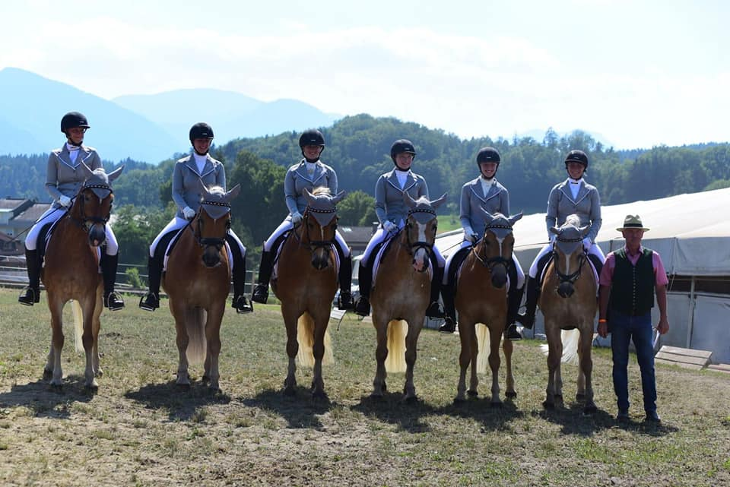
Die Bundesmeisterschaften im heurigen Jahr fanden auf der Sportanlage Wakonig in Maria Rain statt. Hier gingen folgende Reiterinnen für uns an den Start:
Valerie Gegendorfer mit Avalon in der VH80
(Gesamt Jugend Einzel 5. Platz)
Birgit Dreßen mit Alcantara in der VH90
(Mannschaft Platz 2)
Tina Wittmann mit Mirabell in der VH90 (Einzel
Junioren ausg., Mannschaft Platz 2)

05.08. Ferienspaß für unsere Kleinsten
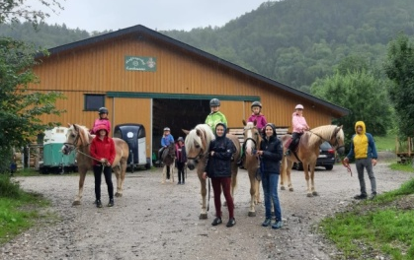
„Spiel, Spaß mit und am Pferd“ stand auch heuer wieder im Vordergrund beim Ferienprogramm. Wie jedes Jahr, waren die begehrten Plätze für diese Ferienaktion bei uns im Verein sofort nach Ausschreibung ausgebucht.

Haflinger Europachampionats vom 25.-28.08.2021

Das 7. Haflinger-Europachampionat fand dieses Mal wieder im Pferdezentrum Stadl-Paura statt. Mit insgesamt 278 Pferden aus 12 verschiedenen Nationen und 330 Starts wird es den Teilnehmern und Zusehern noch lange in Erinnerung bleiben! Und auch unser kleiner Verein konnte 2 Teilnehmerinnen entsenden.
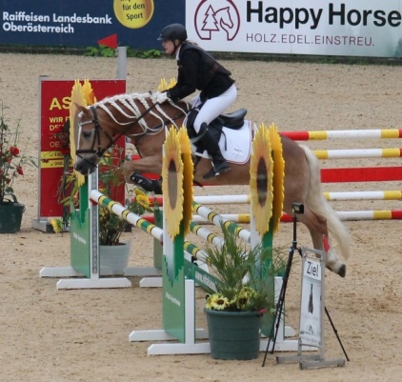
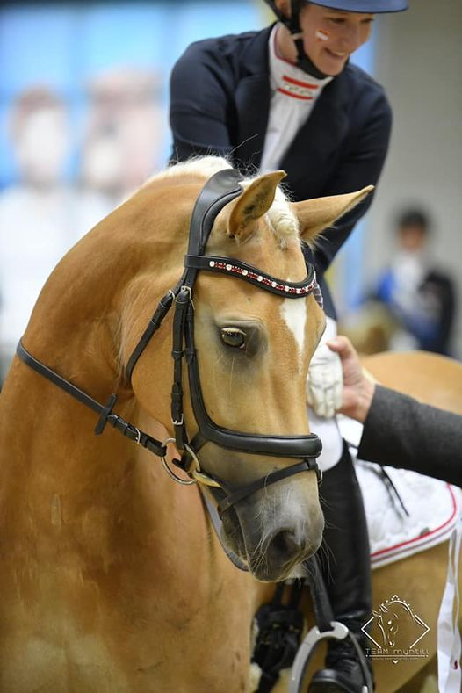
Birgit Dreßen mit Una Bella (Dressage Test young horses 5 years) erreichten nach zwei Dressuren den echt tollen 3. Gesamtrang unter 14 Teilnehmern.
Petra Götzendorfer mit Nagano (Jumping Test 6+ horses Cl. 100cm) startete unter 36 Teilnehmern in ihrer Gruppe. Ein 3. und eine 12. Platz in den Teilbewerben ergaben letztlich Gesamtrang 8.

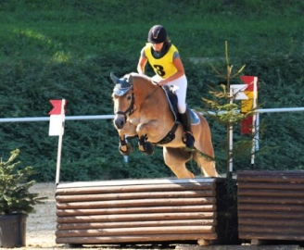
CCN-A CCNH-A von 04.-05.09.2021
Hier startete Julia Lankmaier mit ihrer Stute Madeira noch einmal bei einer Vielseitigkeit in Stadl Paura.

11. September 2021, kirchliche Trauung Birgit & Thomas
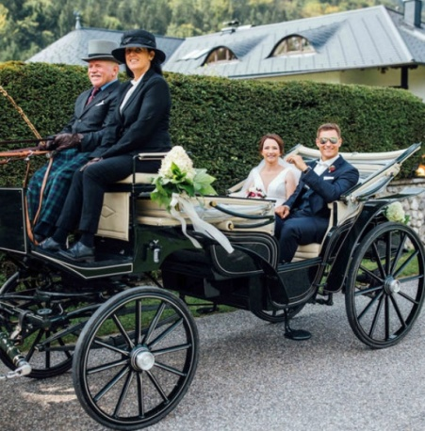
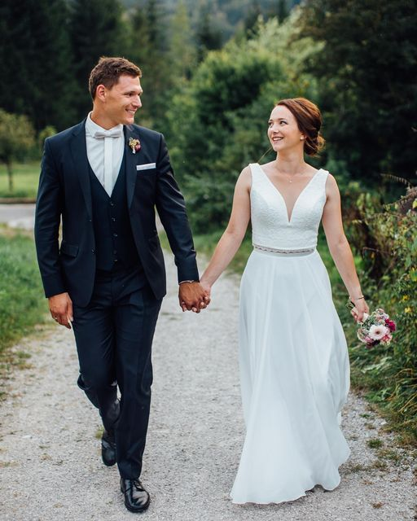
Auch ein Highlight dieses Jahr, ganz klar die Hochzeit von Birgit & Thomas. Es war unserem Reitverein eine Ehre und große Freude, diesen wunderschönen Tag mit den Beiden zu teilen.
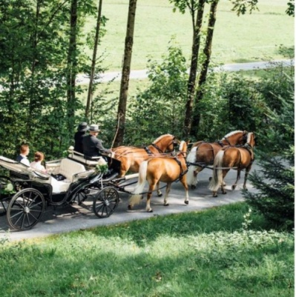

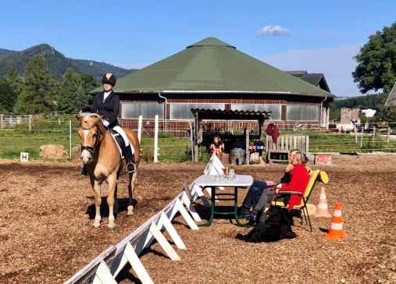
Lizenzprüfung Dressur
Am 18. September absolvierte Lisa Riedler auf der Reitanlage Mangstl in Grünau ihre Lizenzprüfung in der Dressur bravourös.

Herbstbschoad Wildpark Grünau
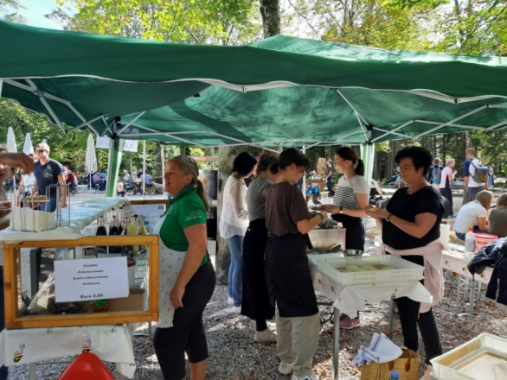
Auch im letzten Jahr, konnten wir uns wieder mit Krapfen und selbstgemachem Schnaps bei der Herbstbschoad beteiligen. Frühmorgens richteten wir unseren Stand und kaum waren die ersten Krapfen aus dem Fett ging der Verkauf los. Bernhard besorgte uns 300 Teiglinge die im nu zu Ende waren. Dank der raschen Hilfe von Birgit Lankmaier waren es am Ende 400 Stück, die leider auch noch zu wenig waren. Aber wir werden uns im heurigen Jahr bei hoffentlich auch so schönem Wetter wappnen.

16.10.2021, CDN-C-Neu Gschwandt

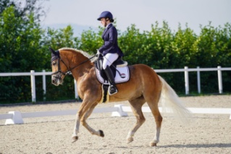
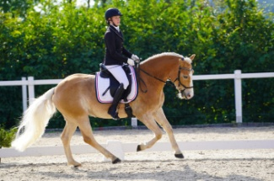
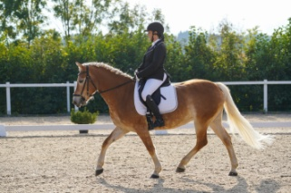
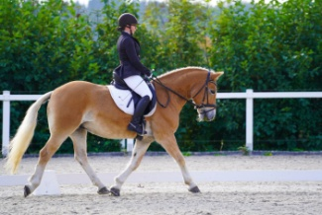
Noch einmal machten sich am Ende der Turniersaison 4 Reiterinnen aus unserem Verein motiviert auf den Weg und konnten wieder super Ergebnisse mit nach Hause nehmen. Birgit Dreßen und Una Bella, Barbara Silmbroth und Alcantara, welche ihr erstes gemeinsames Turnier bestritten, Judith Woisetschläger und Usmira sowie Lisa Riedler und Nobelmann.

Reitertreffen Fleckleiten

Am 30.10. fand noch das erste Reitertreffen des URFV Fleckleiten statt. Hier startete noch einmal Julia Lankmaier mit Madeira das letzte Turnier dieser Saison und konnten eine solide Dressuraufgabe zeigen.

Herbstausritt zur Schobermühle

Aufgrund des leider abgesagten Leonhardirittes starteten zum Jahresabschluss, noch 10 Reiterinnen und Reiter am Sonntag, den 31. Oktober zu einem vereinsinternen Herbstausritt. Vom Weiherbühel in Grünau ging es, mit einigen Zwischenstopps, über die Wolfsiedlung nach Scharnstein zum Gasthaus Schobermühle, wo wir zu Mittag mit Getränken und Schnitzelsemmeln versorgt wurden.
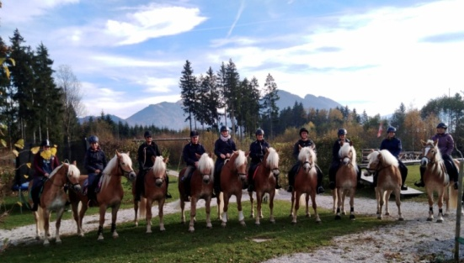
Von dort führte der Weg weiter hinauf zum Bauernhof Wallner (Wolmleithen) und anschließend wieder zurück nach Grünau. Bei Kaffee und Kuchen konnten die Reiterinnen und Reiter schließlich den Tag noch gemütlich im Stall ausklingen lassen.

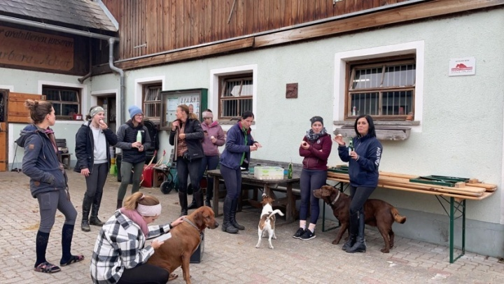
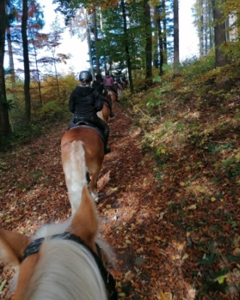
Man kann sagen, ein sehr gelungener Jahresabschluss, mit vielen Erfolgen für unseren Verein und schönen Eindrücken mit und rund um unsere Pferde.

